**陈中原：**

**设计模式 之 享元模式**

设计模式 之 享元模式。这个Java 解释简单点，主要是 对于两个相同的对象，就不要用两个对象，就共享用一个对象。这就是享元模式。作为个了解。

**附件：Xiangyuan.java**

**丁昌茂：**

分享一个python 的小技巧 help(str)可以查看所有字符串操作的文档，同理int，list，float等都可以

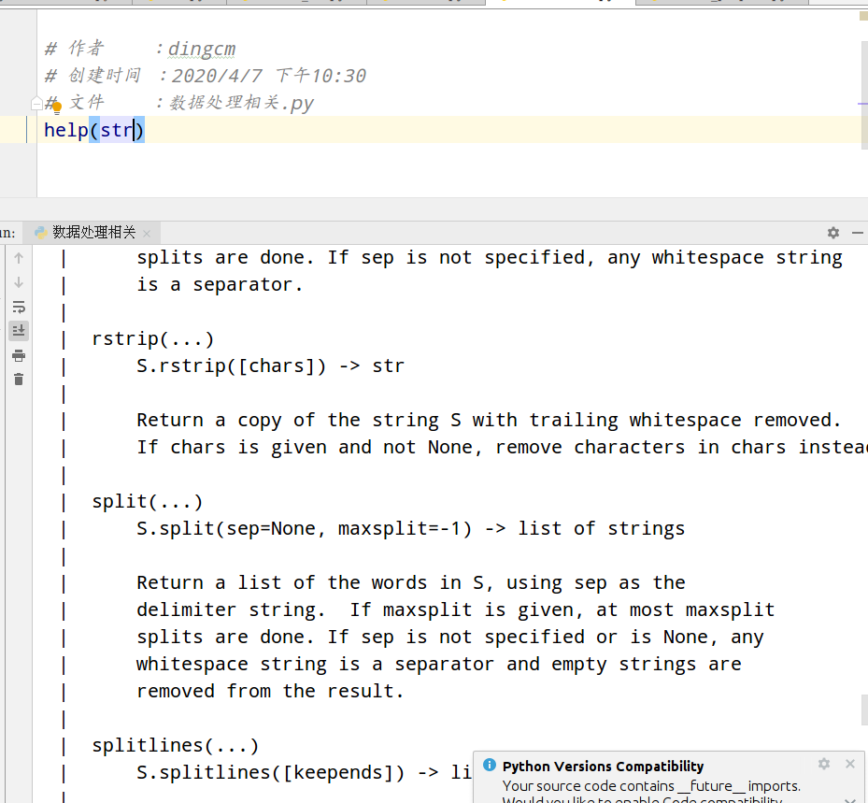

**王福成：**

java中synchronized 和 volatile 关键字的区别是什么

1、volatile本质是在告诉jvm当前变量在寄存器（工作内存）中的值是不确定的，需要从主存中读取； synchronized则是锁定当前变量，只有当前线程可以访问该变量，其他线程被阻塞住。

2、volatile仅能使用在变量级别；synchronized则可以使用在变量、方法、和类级别的。

3、volatile仅能实现变量的修改可见性，不能保证原子性；而synchronized则可以保证变量的修改可见性和原子性。

4、volatile不会造成线程的阻塞；synchronized可能会造成线程的阻塞。

5、volatile标记的变量不会被编译器优化；synchronized标记的变量可以被编译器优化。